Git安装及简单使用

什么是Git
Git（读音为/gɪt/）是一个开源的分布式版本控制系统，可以有效、高速地处理从很小到非常大的项目版本管理。 [1] Git 是 Linus Torvalds 为了帮助管理 Linux 内核开发而开发的一个开放源码的版本控制软件。

Git下载
下载地址：https://git-scm.com/download/win

安装
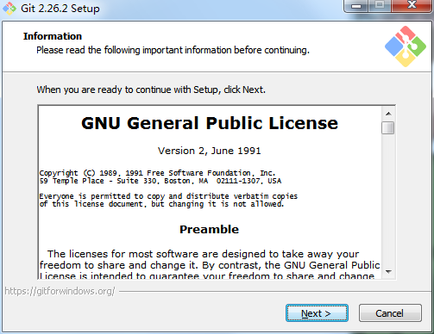
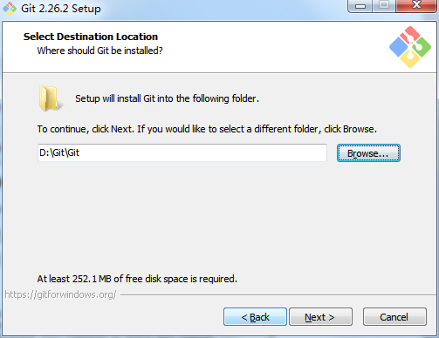

Git常用命令流程图
项目搭建者首先是工作目录，通过add添加到暂存区，通过commit提交到本地仓库，通过push提交到远程仓库。
其他人员首先从远程仓库clone到本地仓库
- 创建git账户
账户：dygzbj
密码dy18685716268
设置用户名、邮箱及创建本机仓库：
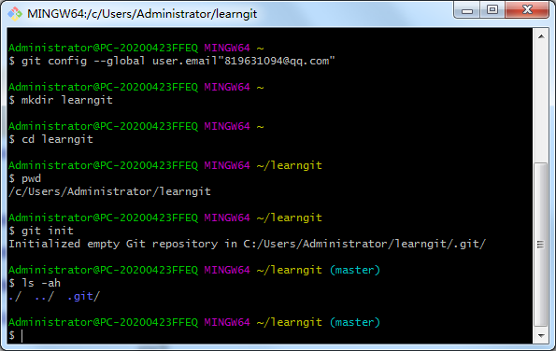查看仓库位置：
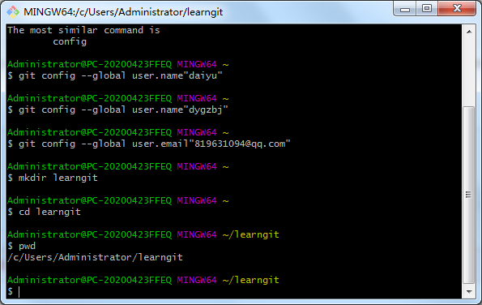
添加文件分为两步：
1：git add ”文件名称”
2：git commit -m”解释说明”

查看信息：
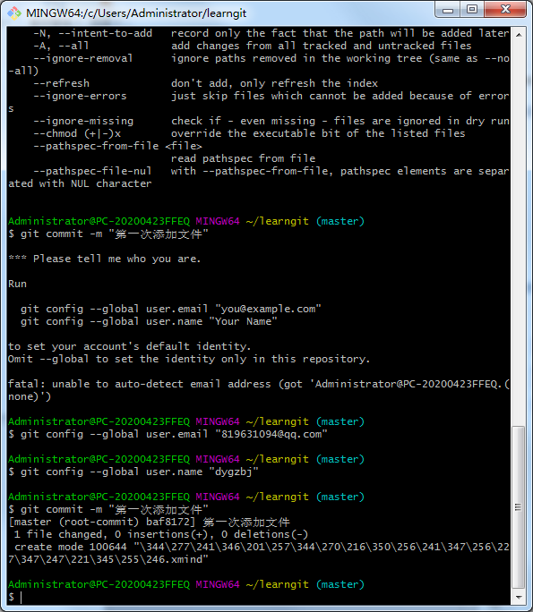
Git log命令是显示从最近到最远的提交日志
下一次进入时：
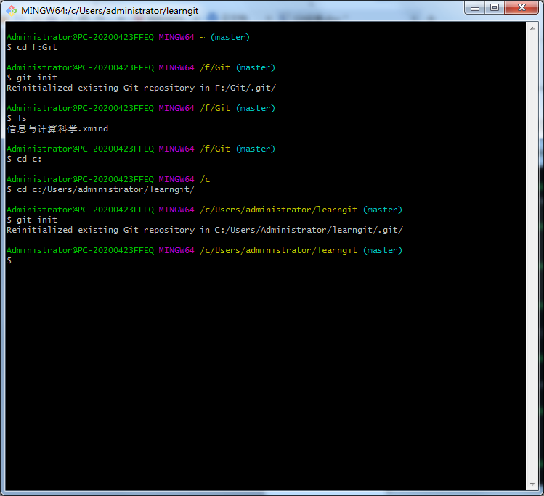

添加远程仓库操作：
- 在git上创建一个远程仓库
- 吧本地仓库代码推送到远程仓库
- 通过SSH协议方式
SSH加密：需要公钥和私钥
私钥进行加密（私有）
公钥进行解密（公有）
在git bash 里面运行ssh-keygen -t -rsa
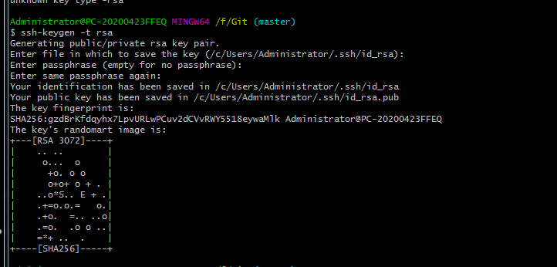
出现该图产生了私钥和公钥。文件一般默认在当前用户的ssh目录下
我们需要把公钥在github网站设置一下
点击设置：
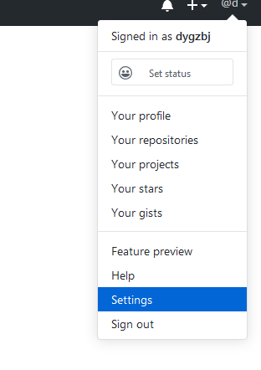
选择sshandGPG keys,输入公钥就可以添加成功了
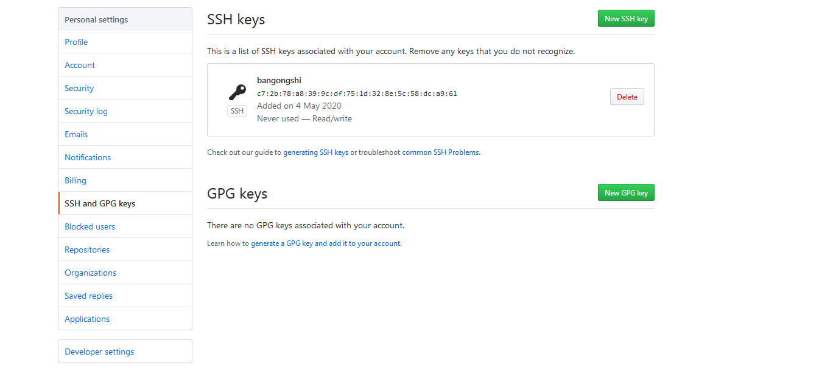
通过公钥就可以提交内容了
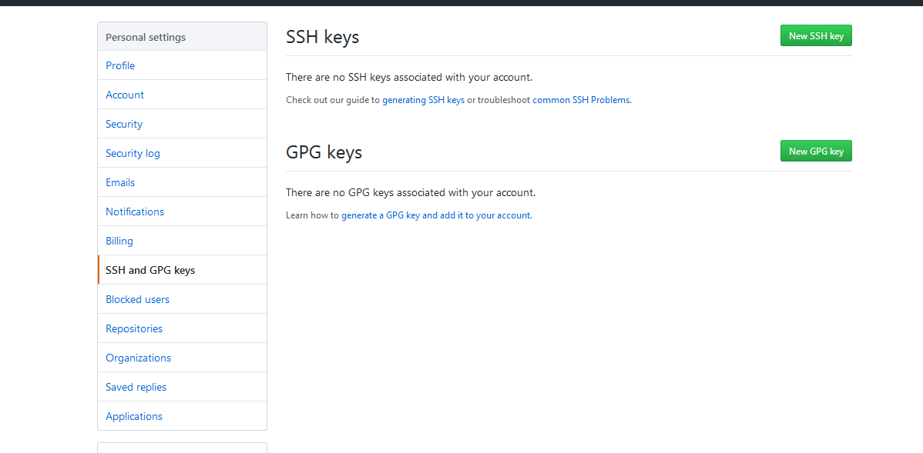
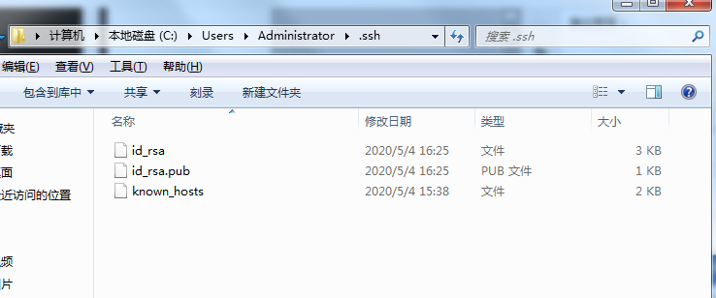
1、 通过命令方式
2、 通过客户端方式
- 通过HTTPs协议
- 克隆远程仓库到本地
- 推送修改的文件及解决文件冲突

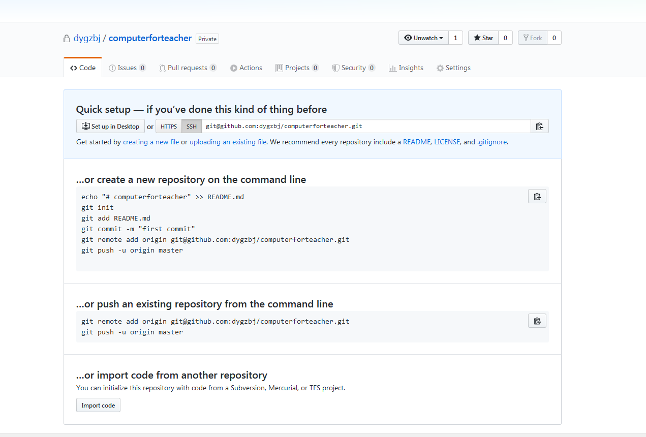
git@github.com:dygzbj/teacher.git
建立远程连接
$ git remote add origin git@github.com:dygzbj/teacher.git
查看是否已经连接成功：
$ ssh -T git@github.com

当文件GitHub中存在readme.txt文件时，第一次提交（git push -u origin master）会出现以下错误：
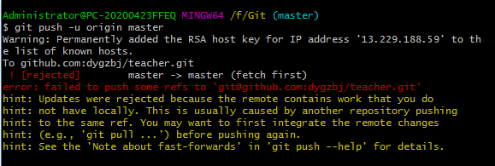
这是因为：github 中的readme.md文件不在本地代码目录中

此时，我们可以通过git pull --rebase origin master进行提交
